
МИНОБРНАУКИ РОССИИ
Федеральное государственное бюджетное образовательное учреждение
высшего образования
«МИРЭА − Российский технологический университет»
РТУ МИРЭА
Институт информационных технологий (ИИТ)
Кафедра практической и прикладной информатики (ППИ)

ОТЧЕТ ПО ПРАКТИЧЕСКОЙ РАБОТЕ
по дисциплине «Моделирование бизнес-процессов»

Практическое занятие № 22

Студент группы ИНБО-01-17 | ИКБО-50-23, Павлов Н.С. | (подпись)
Преподаватель | Ивахник Д.Е. | (подпись)
Отчет представлен | «___»________202__г.

Москва 2025 г.
Цель занятия: описание бизнес-процесса с помощью DFD-диаграммы.

Постановка задачи:
Создать процесс «Построить дом» в виде DFD-диаграммы. Сформировать:
- контекстную диаграмму;
- декомпозицию контекстной диаграммы;
- декомпозицию одного из подпроцессов.
В процессе моделирования осуществить переименование работ согласно правилам наименования работ в DFD-диаграммах.

Результат работы:
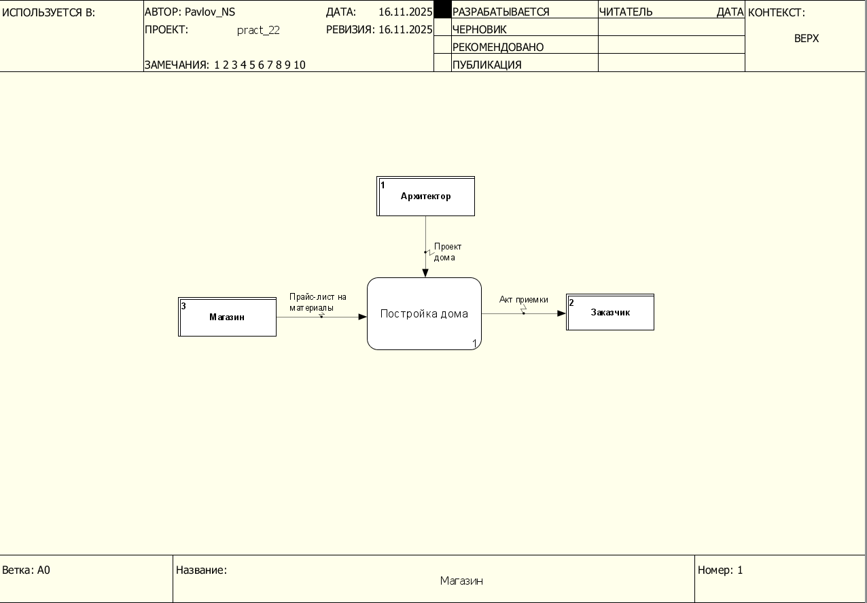
Рисунок 1 – Контекстная диаграмма «Постройка дома»
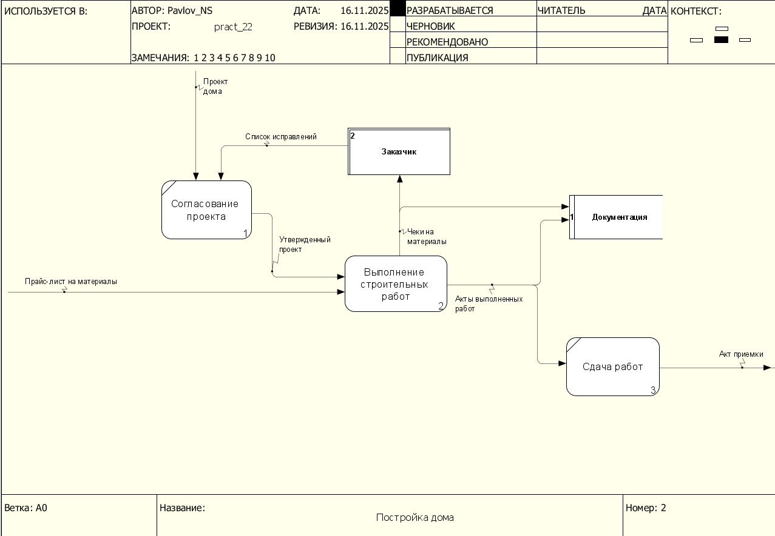
Рисунок 2 – Декомпозиция процесса «Постройка дома»
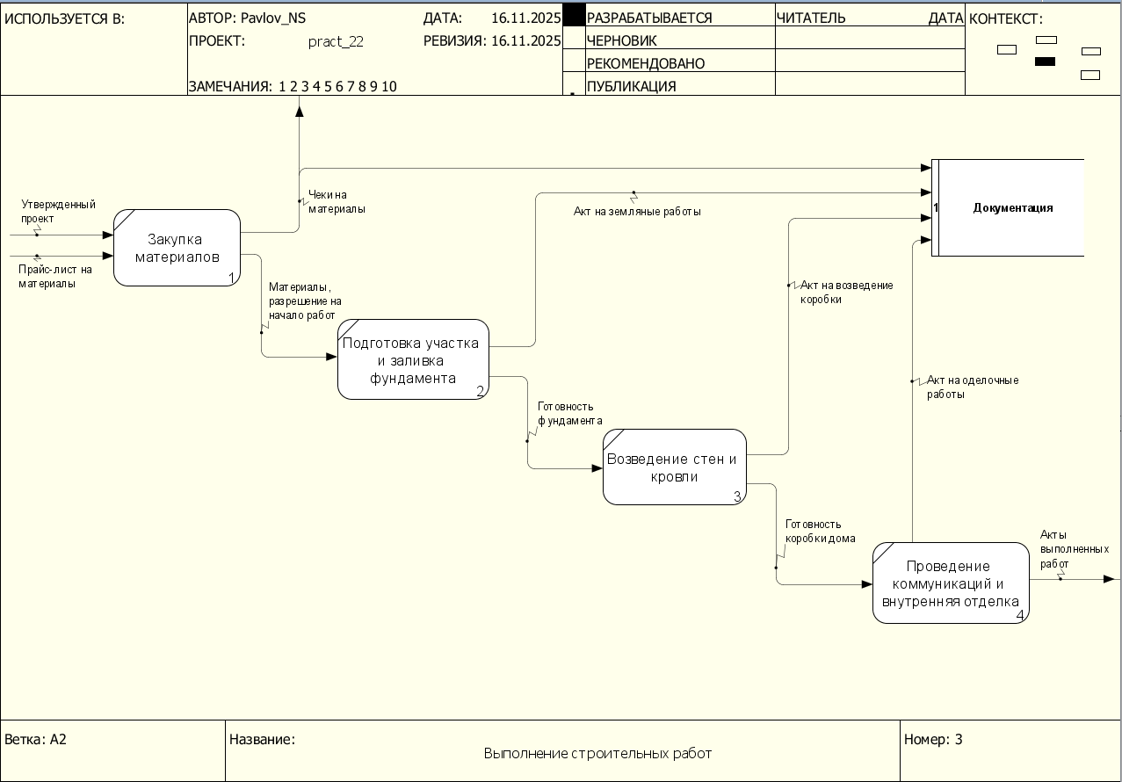
Рисунок 3 – Декомпозиция подпроцесса «Выполнение строительных работ»
Список использованных источников и литературы:
1. Размещенное в СДО как «Моделирование бизнес-процессов_Лекция» исправленное и дополненное учебное пособие по «Моделированию бизнес-процессов» [Электронный ресурс]: учебное пособие / Ю. В. Кириллина, И. А. Семичастнов. — М.: РТУ МИРЭА
2. Долганова О. И., Виноградова Е. В., Лобанова А. М. Моделирование бизнес-процессов [Электронный ресурс]: Учебник и практикум для вузов. - Москва: Юрайт, 2020. - 289 с – Режим доступа: https://urait.ru/bcode/450550

